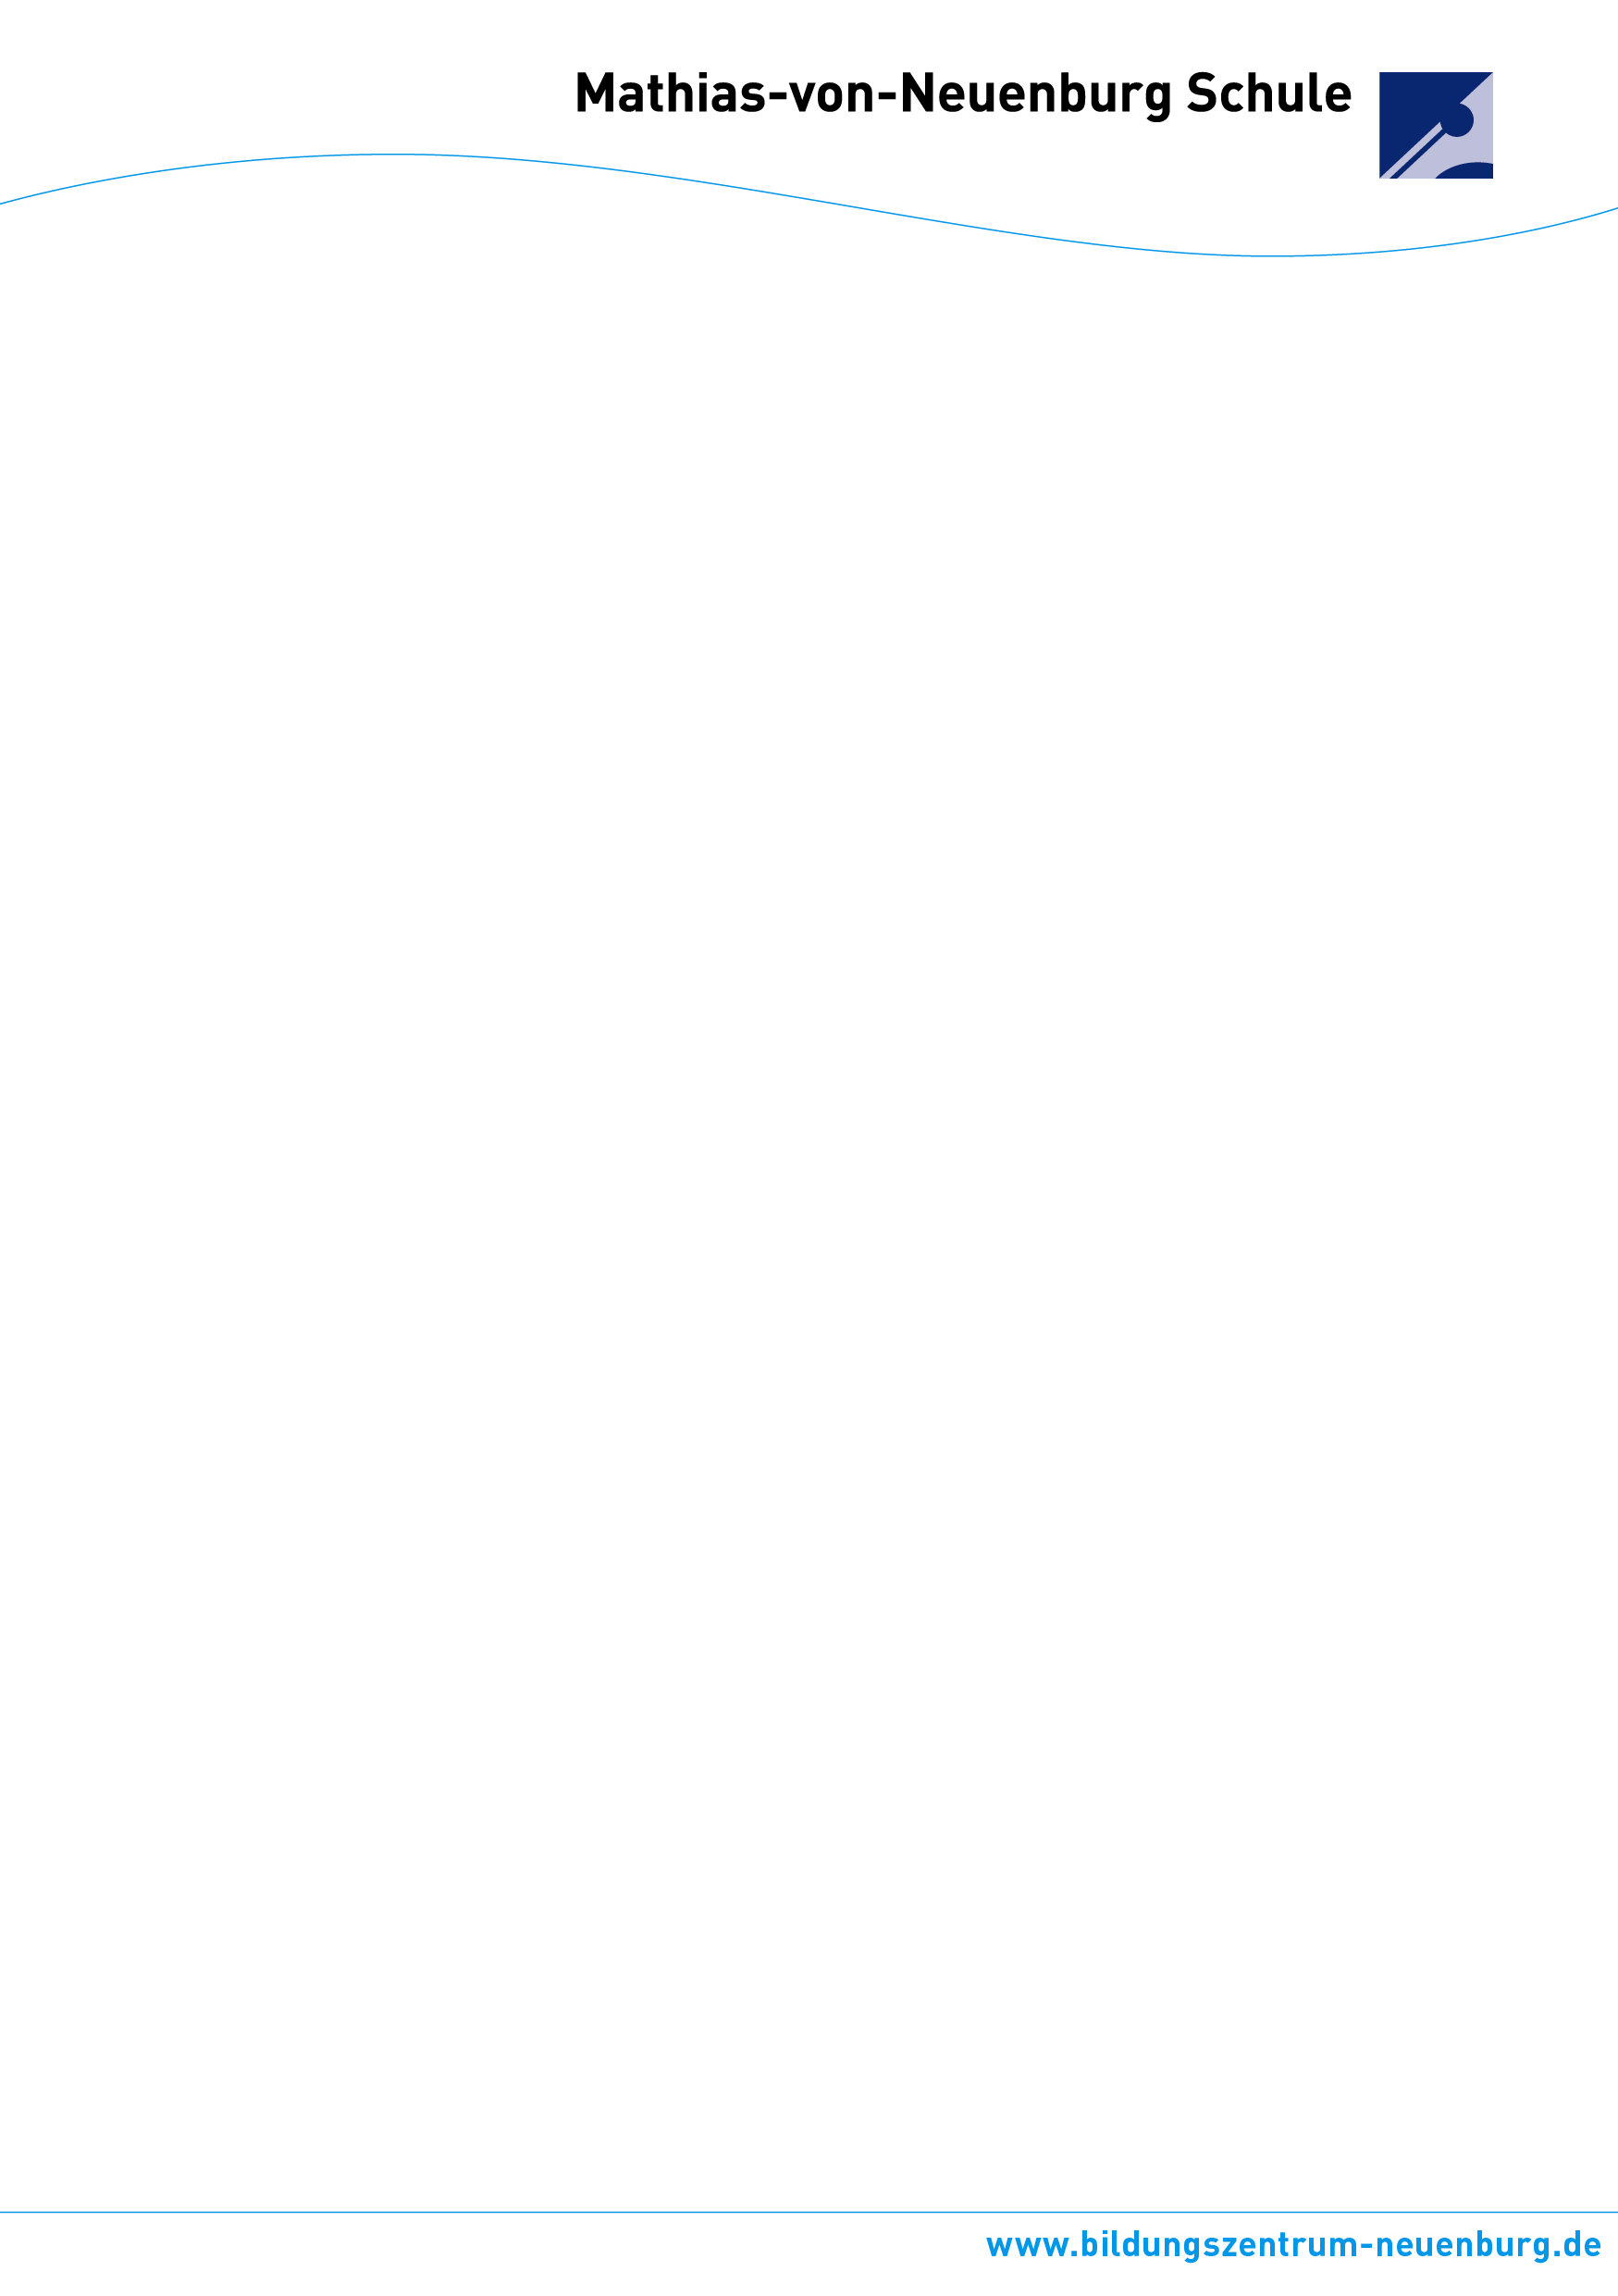

08.01.2021

**Informationen zum Schulbetrieb der Werkrealschule ab Montag, 11.01.2021 –**

**Notbetreuung für Schülerinnen und Schüler der Klassen 5-7**

Sehr geehrte Eltern, liebe Schülerinnen und Schüler,

wir hoffen, Sie und Ihre Familien konnten über die Feiertage Ruhe und Erholung finden und sind alle gut und gesund ins neue Jahr gestartet. Für das Jahr 2021 wünschen wir Ihnen und euch von Herzen alles Gute, viel Kraft und Optimismus sowie eine stabile Gesundheit!

Wie es mit den Schulen im Land weitergeht, wurde am 05.01.2021 von der Bundeskanzlerin und den Regierungschefinnen und Regierungschefs der Länder beschlossen. Da der **bundesweite Lockdown bis zum 31.01.2021** verlängert wurde, sollen für diesen Zeitraum die Schulen weitgehend geschlossen bleiben. Dies bedeutet:

**Schülerinnen und Schüler der Klassenstufen 5 bis 10 erhalten vom 11.01.2021 bis zum 31.01.2021 grundsätzlich Fernunterricht**.

⮚ Für die Schülerinnen und Schüler der **Klassenstufen 5 bis 7** wird eine Notbetreuung eingerichtet, die Erziehungsberechtigte für ihre Kinder in Anspruch nehmen können, sofern dies zwingend erforderlich ist. Für die Meldung des Kindes zur Teilnahme an der Notbetreuung ist daher durch die Erziehungsberechtigten zu erklären,

• dass sie in ihrer beruflichen Tätigkeit unabkömmlich sind,

• dass sie dadurch an der Betreuung ihres Kindes tatsächlich gehindert sind und

• dass auch keine andere Betreuungsperson zur Verfügung steht.

Die Meldung Ihres Kindes zur Notbetreuung erfolgt am besten unmittelbar über Herrn Rektor Vielhauer direkt unter [rektor@hrs-neuenburg.de](mailto:rektor@hrs-neuenburg.de) oder über die Schul-App.

Bitte beachten Sie, dass es sich bei der Notbetreuung um eine reine Betreuung und Aufsicht handelt. Die Notbetreuung stellt keinen Ersatz für Unterricht dar.

⮚ Für die Schülerinnen und Schüler der **Klassenstufen 8 bis 10** gilt zunächst:

Es findet ausschließlich Fernunterricht statt. Durch das Kultusministerium wird jedoch derzeit in Abhängigkeit von der Entwicklung des Pandemiegeschehens geprüft, **ob für die Prüfungsklassen 9 und 10 ein Übergang zum Präsenzunterricht ab Montag, 18.01.2021, erfolgen kann. Sobald uns dazu Informationen vorliegen, geben wir diese unmittelbar an Sie weiter.**

Uns allen werden vermutlich schwierige Wochen bevorstehen und wir danken Ihnen und euch, liebe Eltern, liebe Schülerinnen und Schüler, für die stets gute, vertrauensvolle Zusammenarbeit. Dass der „Schuh auch mal drückt“, wird vermutlich in den kommenden Wochen nicht ausbleiben. Gerade dann freuen wir uns über freundliche Hinweise und eine sachliche Rückmeldung. Mit Sicherheit lässt sich das eine oder andere Problem im gemeinsamen konstruktiven Austausch gut lösen. Starten wir mit Optimismus, Kraft und Mut in ein nicht ganz einfaches Jahr – das wäre unser großer Wunsch!

Mit freundlichen Grüßen

T. Vielhauer-von-Roëll, Rektor C. Hoffmann, Konrektorin